ĐẠI HỌC CÔNG NGHỆ TP.HCM (HUTECH)
Thực hành Phân tích thiết kế hướng đối tượng
BÀI 2
HỆ THỐNG QUẢN LÝ CỬA HÀNG NƯỚC GIẢI KHÁT
Họ và tên: Lê Hoàng Phúc MSSV: 1250080145 Lớp: 12_ĐH_CNPM2
1. MÔ TẢ
Một cửa hàng kinh doanh nước giải khát cần tin học hóa việc mua bán nước giải khát của cửa hàng. Dưới đây là mô tả về nghiệp vụ.
Cửa hàng buôn bán nhiều loại nước giải khát (NGK) của nhiều nhãn hiệu khác nhau (chẳng hạn như Pepsi, Coca Cola, Bia Sài Gòn...). Một nhãn hiệu được phân biệt bằng mã loại, tên loại riêng và có nhiều nước giải khát cùng loại. Nước giải khát được lưu trữ và phân biệt bằng mã, tên, đơn vị tính…
Để đáp ứng nhu cầu mua hàng của khách không bị thiếu hụt, cửa hàng nhập các loại nước giải khát từ các nhà cung ứng. Mỗi loại chỉ được nhập từ một nhà cung ứng, thông tin nhà cung ứng được liên hệ và lưu trữ trong hệ thống bằng tên, địa chỉ và số điện thoại. Nhân viên cửa hàng sẽ liên hệ, lập và gởi đơn đặt hàng (ĐĐH) đến các nhà cung ứng, trong đó ghi rõ ngày đặt hàng, ngày nhận hàng và số lượng đặt cụ thể trên từng đơn hàng. Mỗi ĐĐH có thể giao tối đa 3 đợt. Mỗi đợt giao hàng nhà cung ứng sẽ gởi kèm theo phiếu giao hàng trên đó ghi cụ thể ngày giao, số lượng chi tiết các mặt hàng được và số tiền phải trả cho số lượng mặt hàng trên phiếu giao cùng số đơn hàng được giao.
Khi khách đến mua hàng, cửa hàng sẽ kiểm tra trong kho số lượng các mặt hàng NGK khách yêu cầu. Nếu số lượng có đủ trong kho thì khách được giao hàng ngay cùng với hóa đơn tính tiền cần thanh toán. Nếu không đủ thì đối với các khách quen cửa hàng sẽ hẹn giao hàng nhiều đợt vào các ngày khác bằng các phiếu hẹn theo hóa đơn đó. Thông tin hóa đơn, phiếu hẹn giao hàng sẽ được lưu trữ cập nhật vào hệ thống để phục vụ cho việc tra cứu và thống kê.
Đối với khách vãng lai thì hóa đơn sẽ được thanh toán và giao hàng ngay tại cửa hàng, còn đối với các khách quen cửa hàng cho phép trả chậm bằng cách lập các phiếu ghi nợ, trên phiếu gồm các thông tin: ngày lập phiếu, thông tin khách, số tiền nợ, ngày dự kiến trả, lý do nợ cùng thông tin của nhân viên lập phiếu.
Hệ thống ghi nhận và lưu trữ toàn bộ thông tin trên để quản lý một cách chặt chẽ và hiệu quả.
2. CÂU HỎI
1) Hãy xác định các Actor và các Use Case tổng quát có trong mô tả trên. Sử dụng StarUML, vẽ Use Case Diagram tổng quát cho toàn bộ quy trình hoạt động của hệ thống. Mô hình đảm bảo cho phép quản lý toàn bộ các loại thực thể và các xử lý cần thiết liên quan đến các loại thực thể. Lưu file bài làm và mô hình với tên phù hợp.
2) Hãy xác định các Class cùng các thuộc tính, phương thức tương ứng. Chỉ định ID cho thuộc tính của từng Class.
3) Tìm mối liên kết giữa các Class. Dùng StarUML vẽ Class Diagram, chú ý các ký hiệu thích hợp cùng bản số tương ứng (nếu có).
4) Vẽ Use Case Diagram phân rã chi tiết hoạt động từ lúc khách đặt mua cho đến khi cửa hàng giao đầy đủ nước giải khát.
5) Vẽ Activity Diagram cho Câu 4 ở trên. Lưu lại mô hình với tên file phù hợp.
6) Vẽ Sequence Diagram cho nghiệp vụ “Lập Phiếu ghi nợ” cho các khách quen theo mô tả trên.
3. BÀI LÀM
Câu 1.
Hãy xác định các Actor và các Use Case tổng quát có trong mô tả trên. Sử dụng StarUML, vẽ … → Nhập bài làm / chèn ảnh mô hình tại đây…
Các Actor:
Actor | Vai trò | Ý nghĩa nghiệp vụ
Nhân viên cửa hàng | Actor chính | Trực tiếp sử dụng hệ thống để quản lý danh mục, nhà cung ứng, lập đơn đặt hàng, tiếp nhận hàng, bán hàng, lập hóa đơn, phiếu hẹn, phiếu ghi nợ, tra cứu và thống kê.
Khách hàng | Actor nghiệp vụ | Cung cấp yêu cầu mua hàng và nhận kết quả phục vụ bán hàng.
Khách quen | Chuyên biệt của Khách hàng | Ngoài việc mua hàng, có thể được hẹn giao nhiều đợt khi thiếu hàng và được phép trả chậm bằng phiếu ghi nợ.
Khách vãng lai | Chuyên biệt của Khách hàng | Hóa đơn được thanh toán và giao hàng ngay tại cửa hàng; không có quyền trả chậm theo mô tả.
Nhà cung ứng | Actor bên ngoài | Nhận đơn đặt hàng từ cửa hàng và giao hàng kèm phiếu giao hàng theo từng đợt.

Các Use Case tổng quát:
Use Case | Actor | Mục tiêu
Quản lý loại nước giải khát | Nhân viên | Quản lý mã loại, tên loại và nhóm các nước giải khát cùng loại.
Quản lý nước giải khát | Nhân viên | Quản lý mã NGK, tên, đơn vị tính và số lượng tồn.
Quản lý nhà cung ứng | Nhân viên | Lưu và cập nhật tên, địa chỉ, số điện thoại nhà cung ứng.
Quản lý khách hàng | Nhân viên | Lưu thông tin khách cần thiết, đặc biệt đối với khách quen.
Lập và gửi đơn đặt hàng | Nhân viên, Nhà cung ứng | Lập đơn đặt hàng theo nhà cung ứng, ngày đặt, ngày dự kiến nhận và số lượng từng mặt hàng.
Tiếp nhận hàng/phiếu giao hàng | Nhân viên, Nhà cung ứng | Ghi nhận từng đợt giao hàng, ngày giao, số lượng chi tiết và số tiền phải trả; một ĐĐH tối đa 3 đợt.
Kiểm tra/cập nhật tồn kho | Nhân viên | Kiểm tra số lượng trước bán và cập nhật khi nhập/giao hàng.
Xử lý bán hàng | Nhân viên, Khách hàng | Tiếp nhận nhu cầu mua, kiểm tra tồn kho và xử lý bán hàng theo loại khách.
Lập hóa đơn | Nhân viên | Ghi nhận các mặt hàng bán và số tiền khách phải thanh toán.
Lập phiếu hẹn giao hàng | Nhân viên, Khách quen | Áp dụng khi thiếu hàng và khách quen được hẹn giao nhiều đợt.
Lập phiếu ghi nợ | Nhân viên, Khách quen | Ghi nhận khoản trả chậm gồm ngày lập, số tiền nợ, ngày dự kiến trả, lý do và nhân viên lập.
Tra cứu hóa đơn, phiếu hẹn, công nợ | Nhân viên | Tra cứu dữ liệu đã lưu để phục vụ theo dõi nghiệp vụ.
Thống kê hoạt động mua bán | Nhân viên | Tổng hợp số liệu từ hóa đơn, phiếu hẹn, nhập hàng và công nợ phục vụ quản lý.

Sơ đồ Use Case tổng quát
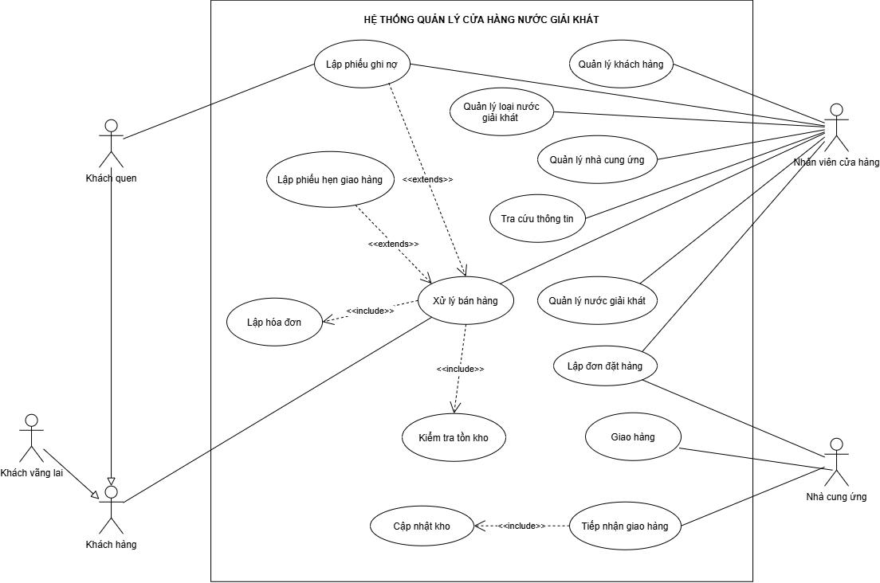
Câu 2.
Hãy xác định các Class cùng các thuộc tính, phương thức tương ứng. Chỉ định ID cho thuộc t… → Nhập bài làm / chèn ảnh mô hình tại đây…
1. LoaiNuocGiaiKhat
Thành phần | Nội dung
ID | maLoai : String
Thuộc tính | tenLoai : String
Phương thức | capNhatTenLoai()

2. NuocGiaiKhat
Thành phần | Nội dung
ID | maNGK : String
Thuộc tính | tenNGK : String
 | donViTinh : String
 | soLuongTon : int
Phương thức | kiemTraTon(soLuong) : boolean
 | tangTon(soLuong)
 | giamTon(soLuong)
 | capNhatThongTin()

3. NhaCungUng
Thành phần | Nội dung
ID | maNCC : String
Thuộc tính | tenNCC : String
 | diaChi : String
 | soDienThoai : String
Phương thức | capNhatThongTinLienHe()

4. NhanVien
Thành phần | Nội dung
ID | maNV : String
Thuộc tính | hoTen : String
Phương thức | lapDonDatHang()
 | lapHoaDon()
 | lapPhieuHen()
 | lapPhieuGhiNo()

5. KhachHang
Thành phần | Nội dung
ID | maKH : String
Thuộc tính | tenKhach : String
 | soDienThoai : String
Phương thức | laKhachQuen() : boolean

6. KhachQuen
Thành phần | Nội dung
ID | Kế thừa maKH
Phương thức | duocTraCham() : boolean
 | duocHenGiaoNhieuDot() : boolean

7. KhachVangLai
Thành phần | Nội dung
ID | Kế thừa maKH
Phương thức | phaiThanhToanNgay() : boolean

8. DonDatHang
Thành phần | Nội dung
ID | maDDH : String
Thuộc tính | ngayDatHang : Date
 | ngayNhanHang : Date
Phương thức | themChiTiet()
 | demSoDotGiao() : int
 | coTheNhanThemDotGiao() : boolean
9. ChiTietDonDatHang
Thành phần | Nội dung
ID | maCTDDH : String
Thuộc tính | soLuongDat : int
Phương thức | capNhatSoLuongDat()

10. PhieuGiaoHang
Thành phần | Nội dung
ID | maPGH : String
Thuộc tính | ngayGiao : Date
 | tongTienPhaiTra : Decimal
Phương thức | themChiTiet()
 | tinhTongTien() : Decimal

11. ChiTietPhieuGiaoHang
Thành phần | Nội dung
ID | maCTPGH : String
Thuộc tính | soLuongGiao : int
 | donGiaNhap : Decimal
 | thanhTien : Decimal
Phương thức | tinhThanhTien() : Decimal

12. HoaDon
Thành phần | Nội dung
ID | maHD : String
Thuộc tính | ngayLap : Date
 | tongTienThanhToan : Decimal
Phương thức | themChiTiet()
 | tinhTongTien() : Decimal
 | kiemTraDaGiaoDu() : boolean

13. ChiTietHoaDon
Thành phần | Nội dung
ID | maCTHD : String
Thuộc tính | soLuongMua : int
 | donGiaBan : Decimal
 | thanhTien : Decimal
Phương thức | tinhThanhTien() : Decimal

14. PhieuHenGiaoHang
Thành phần | Nội dung
ID | maPhieuHen : String
Thuộc tính | ngayHenGiao : Date
 | trangThai : String
Phương thức | capNhatNgayHen()
 | xacNhanDaGiao()
15. ChiTietPhieuHen
Thành phần | Nội dung
ID | maCTPhieuHen : String
Thuộc tính | soLuongHenGiao : int
Phương thức | capNhatSoLuongHen()
Lớp này là quyết định mô hình hóa để biết mỗi phiếu hẹn sẽ giao mặt hàng nào và bao nhiêu.

16. PhieuGhiNo
Thành phần | Nội dung
ID | maPhieuNo : String
Thuộc tính | ngayLap : Date
 | soTienNo : Decimal
 | ngayDuKienTra : Date
 | lyDoNo : String
Phương thức | capNhatThongTinNo()

Câu 3.
Tìm mối liên kết giữa các Class. Dùng StarUML vẽ Class Diagram, chú ý các ký hiệu thích hợ… → Nhập bài làm / chèn ảnh mô hình tại đây…

Class A | Quan hệ | Class B | Bản số | Ý nghĩa
NhaCungUng | Association | LoaiNuocGiaiKhat | 1 — 0..* | Một NCC có thể cung ứng nhiều loại; mỗi loại chỉ thuộc một NCC
LoaiNuocGiaiKhat | Association | NuocGiaiKhat | 1 — 1..* | Một loại có nhiều NGK; một NGK thuộc một loại
NhaCungUng | Association | DonDatHang | 1 — 0..* | Một NCC nhận nhiều ĐĐH
NhanVien | Association | DonDatHang | 1 — 0..* | Một nhân viên có thể lập nhiều ĐĐH
DonDatHang | Composition | ChiTietDonDatHang | 1 — 1..* | Chi tiết chỉ tồn tại trong một ĐĐH
NuocGiaiKhat | Association | ChiTietDonDatHang | 1 — 0..* | Một NGK có thể xuất hiện ở nhiều chi tiết ĐĐH
DonDatHang | Association | PhieuGiaoHang | 1 — 0..3 | Một ĐĐH được giao tối đa 3 đợt
PhieuGiaoHang | Composition | ChiTietPhieuGiaoHang | 1 — 1..* | Một phiếu giao có nhiều dòng hàng
NuocGiaiKhat | Association | ChiTietPhieuGiaoHang | 1 — 0..* | Một NGK xuất hiện ở nhiều lần giao
KhachHang | Association | HoaDon | 1 — 0..* | Một khách có thể phát sinh nhiều hóa đơn
NhanVien | Association | HoaDon | 1 — 0..* | Một NV có thể lập nhiều hóa đơn
HoaDon | Composition | ChiTietHoaDon | 1 — 1..* | Một hóa đơn có nhiều chi tiết
NuocGiaiKhat | Association | ChiTietHoaDon | 1 — 0..* | Một NGK có thể xuất hiện trên nhiều hóa đơn
HoaDon | Association | PhieuHenGiaoHang | 1 — 0..* | Một hóa đơn có thể có nhiều phiếu hẹn
PhieuHenGiaoHang | Composition | ChiTietPhieuHen | 1 — 1..* | Phiếu hẹn gồm các mặt hàng/số lượng hẹn
NuocGiaiKhat | Association | ChiTietPhieuHen | 1 — 0..* | NGK có thể xuất hiện trong nhiều phiếu hẹn
KhachQuen | Association | PhieuGhiNo | 1 — 0..* | Một khách quen có thể có nhiều phiếu nợ qua nhiều giao dịch
NhanVien | Association | PhieuGhiNo | 1 — 0..* | Một nhân viên có thể lập nhiều phiếu nợ
HoaDon | Association | PhieuGhiNo | 1 — 0..1 | Theo mô hình này, một hóa đơn trả chậm phát sinh tối đa một phiếu nợ

Sơ đồ Class Diagram:
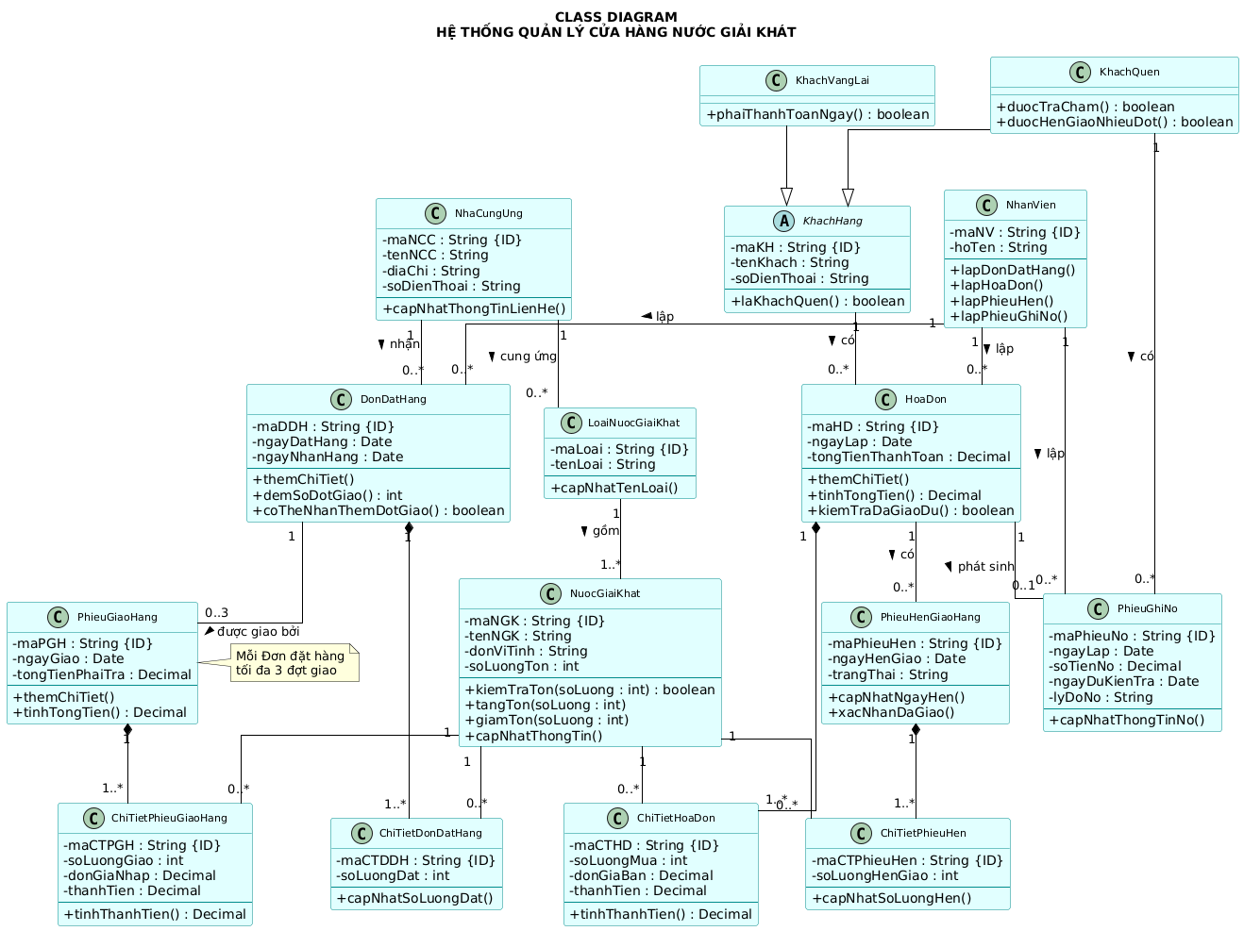
Câu 4.
Vẽ Use Case Diagram phân rã chi tiết hoạt động từ lúc khách đặt mua cho đến khi cửa hàng g… → Nhập bài làm / chèn ảnh mô hình tại đây…
Sơ đồ Use Case phân rã:
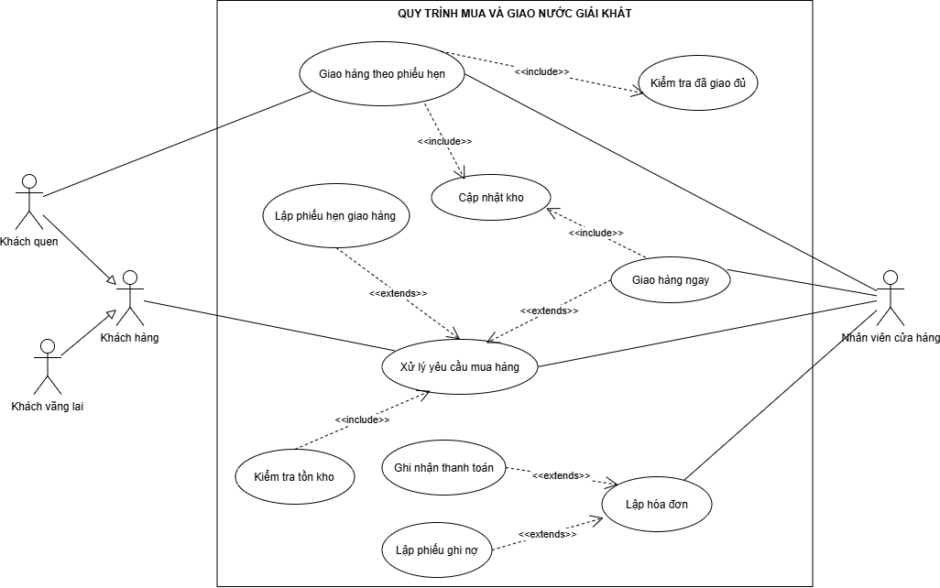

Câu 5.
Vẽ Activity Diagram cho Câu 4 ở trên. Lưu lại mô hình với tên file phù hợp. → Nhập bài làm / chèn ảnh mô hình tại đây…
Sơ đồ Activity Diagram:
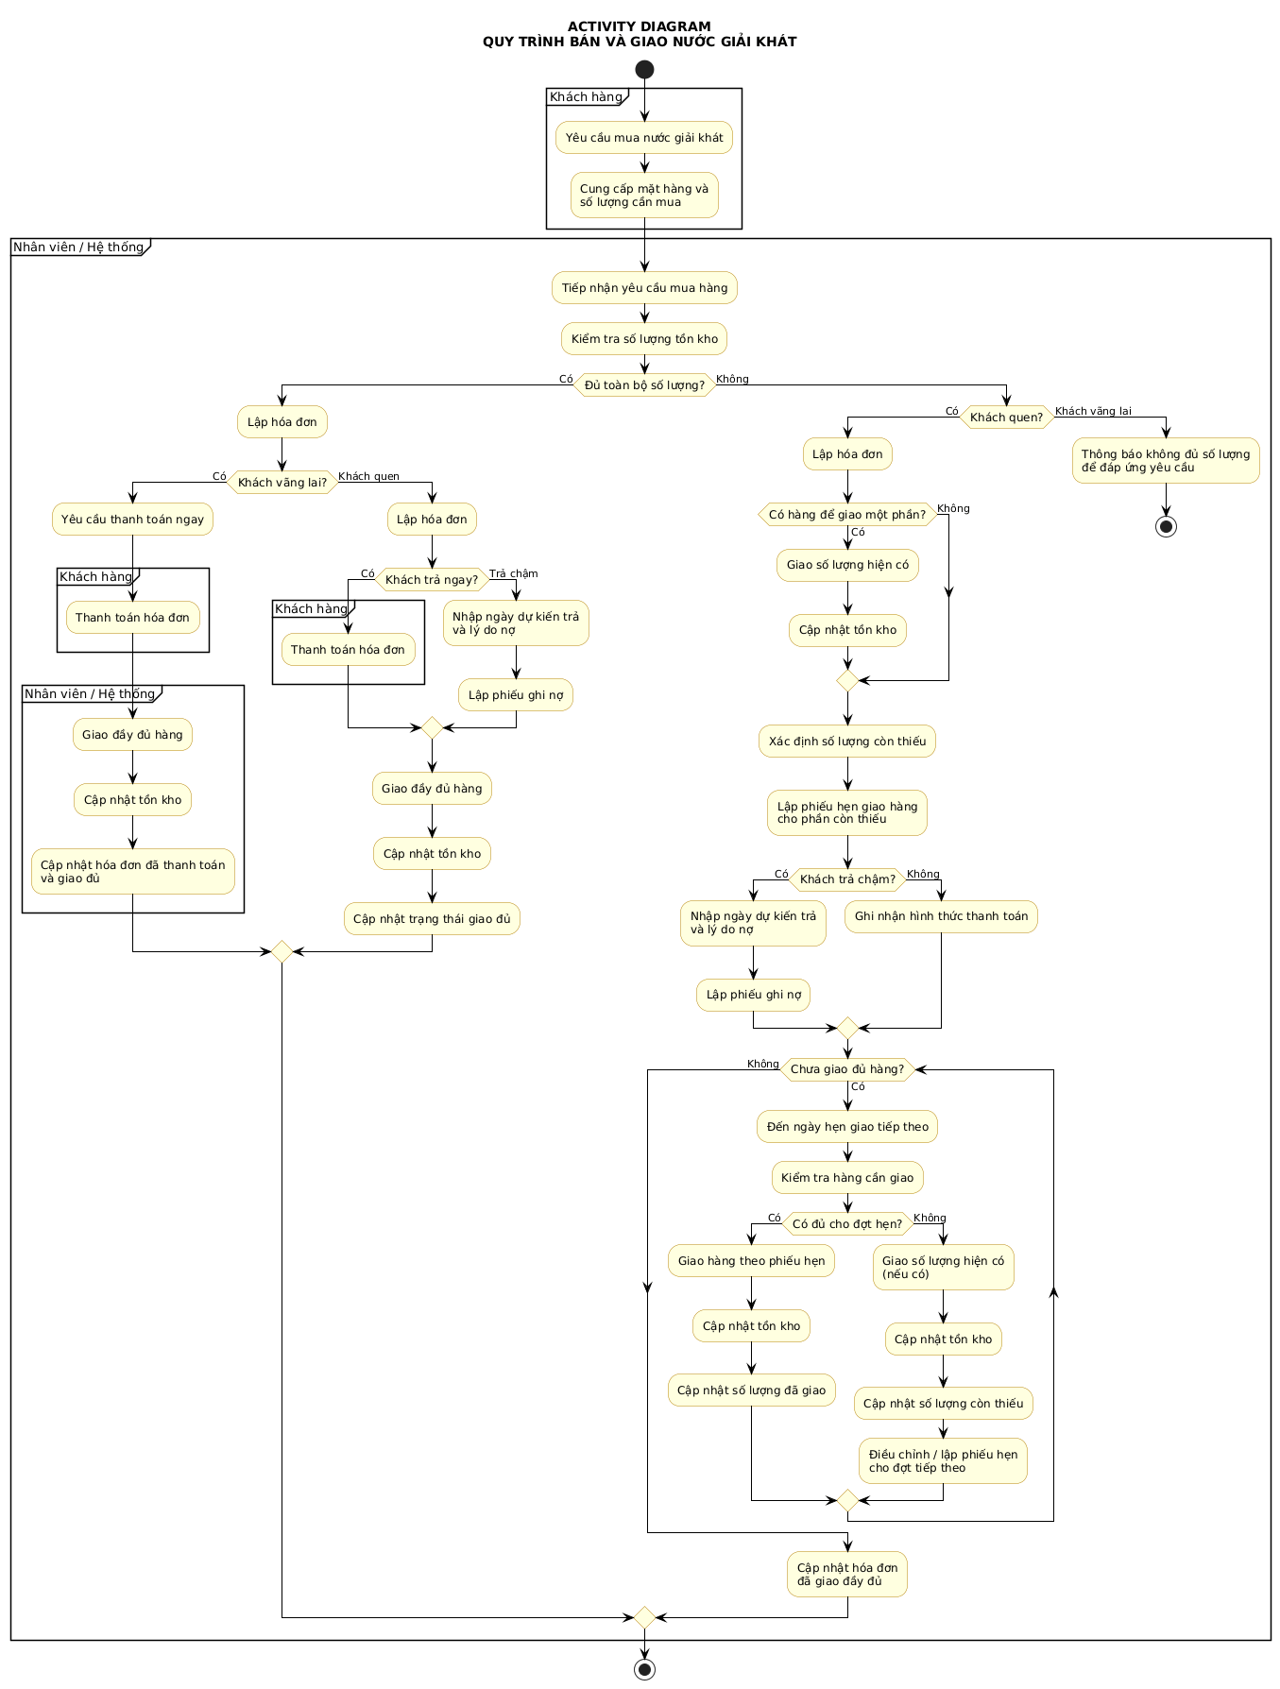
Câu 6.
Vẽ Sequence Diagram cho nghiệp vụ “Lập Phiếu ghi nợ” cho các khách quen theo mô tả trên. → Nhập bài làm / chèn ảnh mô hình tại đây…
Sơ đồ Sequence Diagram:
